第二屆系統黑客松參賽計畫書

題目：基於加速度感測之場域活動及安全追蹤系統

報名編號：97047570

組別：ARM mbed

使用平台：ARM mbed

隊伍名稱：安安你好

隊員：張智翔  
 顏宏儒  
 吳建瑋

1. **摘要**

在現今繁忙的社會，老人照護與幼兒托育也成為現今非常重要的議題，然而老人照護機構與幼稚園的安全性卻令人堪憂，目前市面上追蹤人們所在位置的裝置多半採用GSM/GPS或是RFID結合Bluetooth或RF等技術，但無法確定目標裝置是否處於配戴狀態，因此本作品使用三軸加速度感測器來判斷裝置是否被配戴於目標身上，再結合ZigBee無線通訊模組來取代一般GSM或RF，使本系統不僅省電，也能達到同時間內多節點監控的目的。並使用網路及資料庫，儲存各時間的步數，可用於分析銀髮族或學生的活動狀況，也能夠更進一步分析是否有慢性疾病；同時本系統也設計一個用於顯示銀髮族或學生活動量及是否在場域的網頁，讓管理者可以隨時了解一至多位目標的安全及活動量，達到一個完整追蹤各個目標及活動量且省電的系統。

1. **產品創作背景**

近年來世風日下社會事件頻傳，時常聽聞校園內不明人士闖入、拐騙、傷害等事件，同樣的事件也發生在安養院、幼稚園等環境，因此對於場域內安全監控便是需要重視的議題；隨著資訊進步，特別是微處理器、網路、物聯網等技術日趨成熟，對於資訊交換更為快速與方便，所以本作品利用穿戴式裝置結合物聯網建構一場域監控方案，可以實現即時的人員監控來提高場域內安全性。

本作品主要包括以ARM Cortex-M4為核心的穿戴式裝置和遠端資料庫與監控網頁。此穿戴式裝置由ARM Cortex-M4、三軸加速計和ZigBee無線網路介面組成，利用自行開發的演算法可以即時量測使用者的活動狀態。結合ZigBee無線網路，能夠達到多節點同時監控的目的。每一個裝置紀錄的活動資訊(例如步數和活動量)可以即時上傳到資料庫。透過監控網頁可以讓監控人員即時看到每一個使用者目前的位置是否位於場域內並且可以看到他目前的活動狀態。若使用者在上課期間離開場域(教室)時則可以發出警示，以確保使用者的安全。此外，根據活動狀態，可以知道每位使用者目前的活動情形，進而可以進一步分析其行為。此作品未來可用於需要多人同時監控的環境，例如學校、老人照護中心，可以分析學生和銀髮族的活動狀況，並監控他們的安全。

1. **系統功能與規格**

作品利用穿戴式裝置結合物聯網建構一場域監控方案，可以實現即時的人員監控來提高場域內安全性，圖(1)為我們的系統示意圖，本產品場地暫定為學校，系統分為四個部分，分別為穿戴式計步器、ZigBee / Wi-Fi Gateway 、雲端資料庫與客戶端網頁。

本產品以ARM Cortex-M4為穿戴式裝置的核心，並結合無線通訊模組ZigBee及三軸加速度感測器，利用無線通訊模組本身距離限制，定義我們追蹤場域的大小，透過各節點及閘道器間的ZigBee連線及離線來判斷是否存在於場域內，透過網頁可以讓管理人員即時看到每一個使用者目前的位置是否位於場域內並且可以看到他目前的活動狀態(靜止、走動、跑步)。

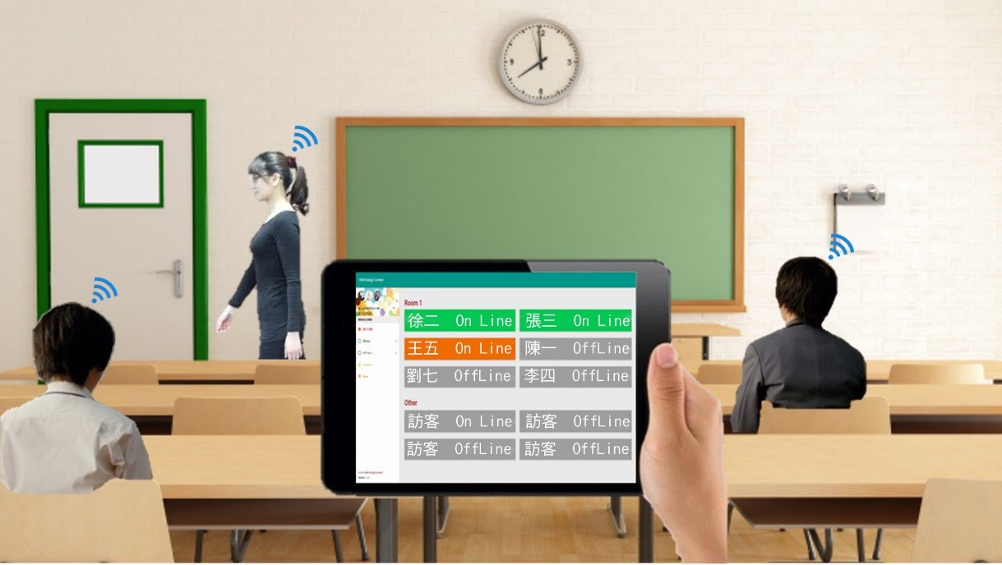

**圖 1系統示意圖**

1. **穿戴式計步器****:**

穿戴式計步器是由MPU6050 三軸加速度感測器與三軸陀螺儀與ZigBee 模組及ARM Cortex-M4組成，主要穿戴於使用者腳上用於偵測使用者行走步數與活動量的計算，再透過ZigBee模組傳送至ZigBee / Wi-Fi Gateway並將資料送往雲端資料庫。

1. **ZigBee / Wi-Fi Gateway:**

將穿戴式計步器所記錄的數值，透過ZigBee模組與ESP8266 Wi-Fi模組傳輸到雲端進行資料收集與紀錄。

1. **雲端資料庫:**

紀錄整個場域內使用者的計步器資料。

1. **用戶端網頁:**

透過圖形化介面將雲端資料庫的資料顯示於網頁上，管理者可以方便的觀看使用者的活動量與其目前所在房間位置與目前活動狀態。

網頁內容包含:

1. 每位受測者的個人資料、每日計步量、當前計步的動態圖、月計步量統計圖、年計步量統計圖。
2. 場域內受測者的活動量排名。
3. 小場域內監控，例如學校、病房等等，可以記錄每位的進場與離場時間，並顯示目前活動狀態(坐下、走路、跑步)。
4. 顯示受測者是否在場域內。
5. **預期成果**

目前市面上計步產品都以手環為主，可能會造成沒有在走動卻有步數增加的情況發生，而本作品為了增加計步與活動量準確度將感測器配戴於腳上，只有在行走時才會增加步數與活動量，配戴於腳上可以增加配戴得舒適且不習慣配戴手環的使用者也可以使用，而本作品設計為到場域內才會發送資料，且配合ARM Cortex-M4低功耗核心使整體功率消耗降到最小，可以長時間配戴不需要時常充電。

本作品場域設定於學校，為了確保使用者的人身安全，因此增加大場域(學校)監控功能，且透過本作品可以正確得知使用者目前所在房間位置以及其活動狀態，方便管理者進行人員進出管理，圖(2)為我們的系統架構圖，分別為穿戴式活動監控裝置、ZigBee / Wi-Fi Gateway、雲端資料庫、使用者介面四個部分組成。

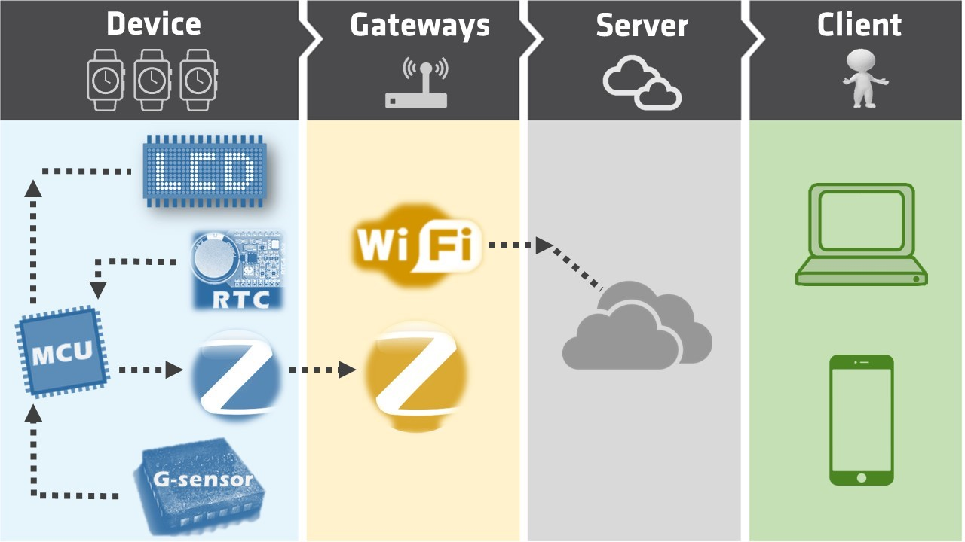**圖 2 系統架構圖**

1. **穿戴式活動監控裝置**:

穿戴式活動監控裝置是由MPU6050 三軸加速度感測器與三軸陀螺儀與ZigBee 模組及ARM Cortex-M4組成，主要穿戴於使用者腳上用於偵測使用者行走步數與活動量的計算，再透過ZigBee模組傳送至ZigBee / Wi-Fi Gateway並將資料送往雲端資料庫，圖(3)為我們的韌體流程圖，分別為讀取G-sensor資料、分時槽傳輸資料、刷新LCD顯示與計步演算法。

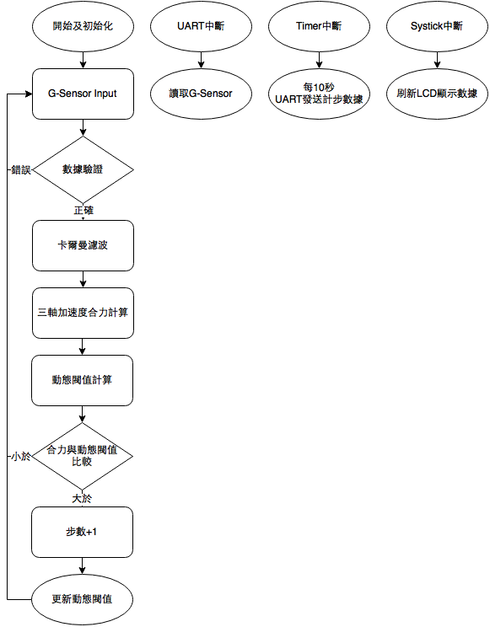

**圖 3韌體流程圖**

1. **ZigBee / Wi-Fi Gateway:**

將穿戴式計步器所記錄的數值，透過ZigBee模組與ESP8266 Wi-Fi模組傳輸到雲端進行資料收集與紀錄。

1. **雲端資料庫:**

紀錄整個場域內使用者的計步器資料。

1. **用戶端網頁:**

透過圖形介面將雲端資料庫的資料顯示於網頁，管理者可以方便的觀看使用者的活動量與其目前所在房間位置與目前活動狀態。

網頁部分使用圖形化介面，設定的使用者為老師、護理人員等管理人員；為了讓管理者可以快速的管理與追蹤目標，我們設計了一個直觀的使用介面，例如護理人員需要追蹤ROOM1房間，只需要點開ROOM1的頁面，便能一目了然的知道目前誰在房間，同時看到房間內每一個人的運動狀態(休息、慢走、跑步)，也可以確認每個人進出房間的時間。

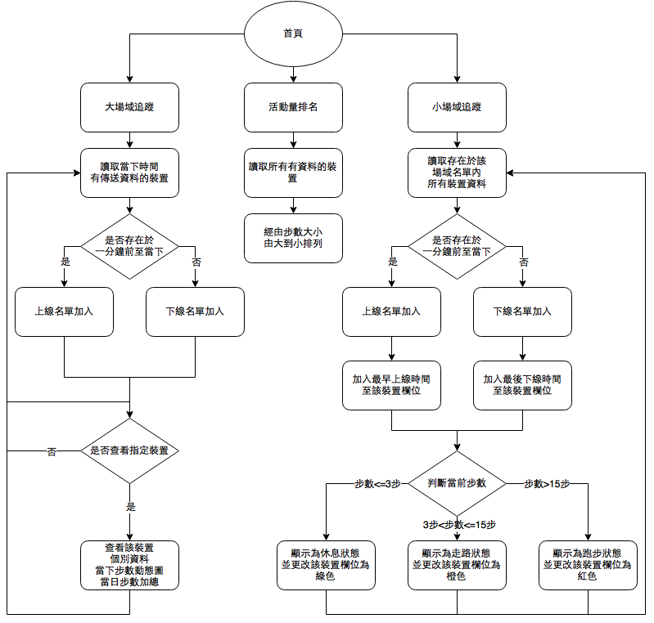

**圖 4網頁架構**

網頁內容包含(圖4):

1. 每位受測者的個人資料、每日計步量、當前計步的動態圖、月計步量統計圖、年計步量統計圖。
2. 場域內受測者的活動量排名。
3. 小場域內監控，例如學校、病房等等，可以記錄每位的進場與離場時間，並顯示目前活動狀態(坐下、走路、跑步)。
4. 顯示受測者是否在場域內。

本系統為了達到低功耗與高精度的計步器，所以選擇MPU6050，並將輸出的加速度值丟進卡爾曼濾波，再透過動態閥值提高計步器精確度。

MPU6050擁有以下優點:

1. 敏感度與感測範圍為±250、±500、±1000與±2000°/sec 的3軸角速度感測器(陀螺儀)。
2. 可程式控制，且程式控制範圍為±2g、±4g、±8g和±16g的三軸加速度計。
3. 內建運作時間偏差與磁力感測器校正演算技術，免除了開發者須另外進行校正的需求。
4. 陀螺儀運作電流：5mA，陀螺儀待命電流：5μA；加速器運作電流：350μA，加速器省電模式電流：20μA@10Hz。
5. 高達400kHz快速模式的I2C，或最高至20MHz的SPI串列主機介面(serial host interface)。

通訊部分本系統選擇使用ZigBee而不使用Wi-Fi與Bluetooth的原因為:

1. ZigBee支援同時最大65000個節點在網域內。
2. 長距離低功耗的優點，與本作品應用環境相符。

根據圖(7) ZigBee的Data Rate為250kbits/s遠低於Wi-Fi和Bluetooth，但MPU6050的資料經過訊號處理後，每筆資料大小為22Byte，250kbits/s已足夠做實時傳輸，在圖(5)提到最大節點數為65000個節點，在我們預設的安養院中、學校、幼稚園能做到多節點網域的只有ZigBee。

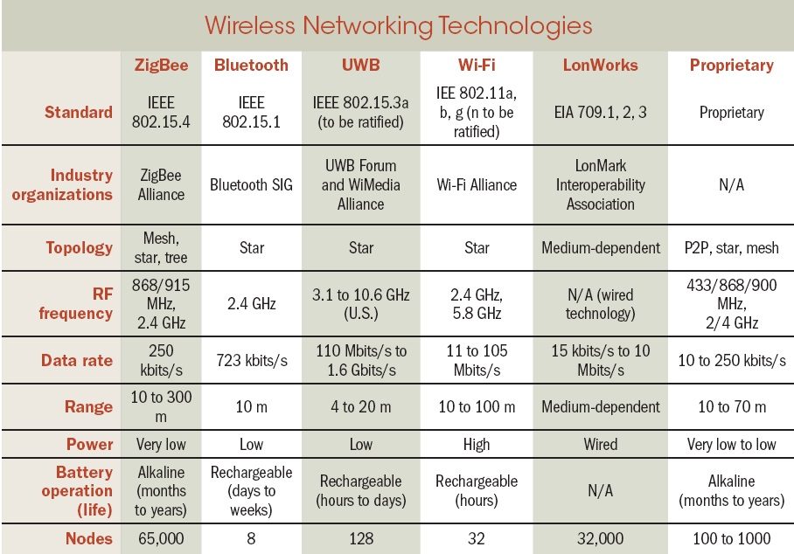

**圖 5 ZigBee Bluetooth Wi-Fi 比較表[1]**

資料來源：http://3smarket-info.blogspot.tw/2015/03/2015_11.html

我們希望接收到的數據能上傳至雲端資料庫以方便日後分析，因此我們需要一個Gateway將ZigBee的協定轉為TCP/IP，目前市面上能夠取得最方便且最便宜的方案為ESP8266，ESP8266為一款低功耗、高集成度的Wi-Fi晶片，將ZigBee與ESP8266對接，並讓ESP8266連上Wi-Fi Router便能快速得將資料上傳至我們雲端資料庫。

1. **參考資料**

|  |  |  |
| --- | --- | --- |
| [1] |  | 丁丁, “藍牙聯盟2015年主攻智慧家居市場,” [線上]. Available: http://3smarket-info.blogspot.tw/2015/03/2015_11.html. |